OSNAŽEVANJE VODE

|  |
| --- |
|  |

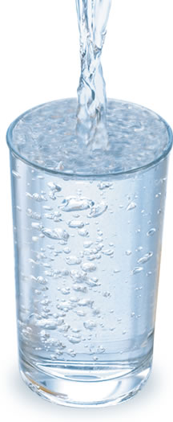

|  |
| --- |
|  |

# 1. UVOD

»Tisto, kar je v meni je voda, ki deluje in govori.«

( Ignacij Teoforski)

Ž

e od rane mladosti nas učijo, da je voda življenjsko pomembna surovina, koliko je je v naših telesih, koliko je je na svetu, kako kroži po svetu in po naših telesih, koliko je dnevno moramo zaužiti, da sploh preživimo, itd. Podučili so nas tudi o osebni higieni, kako se moramo umivati, kako moramo umivati hrano. Podučili so nas tudi, kje in kako opraviti našo malo in veliko potrebo ... Malo ali pa nič nam niso povedali o tem, da čista pitna voda ni sama po sebi (od Boga) dana vsem in za vse večne čase. Verjetno nam ni nihče povedal, da imata tudi naša mala in velika potreba svoj krogotok, da odpadna voda po taki ali drugačni poti enkrat pride tudi tja, kjer se potem imenuje pitna voda ... Ta dediščina sedaj prihaja za nami. Ljudje smo včasih tako zaslepljeni z željo po bogastvu, da ga ne vidimo niti takrat, ko ga že imamo. Se vi zavedate svojega bogastva?**2. KAJ JE VODA ?**

Voda je življenjsko potrebna dobrina.

C

elotna biosfera temelji na tej preprosti kemijski spojini. V zemeljski skorji je namreč 30-krat več vode kot v oceanih. Vsaka kultura ima svoj mit o vesoljnem potopu in tudi mati Zemlja je dožive planetarni potop, ko se ji je pred 4,4 milijarde let zgodila kondenzacija vode.

* **Fiziološki pomen vode**
* vir za optimalno vzdrževanje celične plazme
* vir za ohranjanje življenja posameznih osebkov
* posrednik za vse potrebe vodnih življenjskih združb po hrani in energiji
* **Ekološki pomen vode**
* Posrednik za transport soli, hranilnih snovi in produktov razgradnje snovi, encimov, itd.
* Življenjski prostor
* Vir za vzdrževanje življenja populacij

## Voda je kemično preprosta snov.

J

e kemično preprosta snov (osnovna molekula je H2O), vendar je kljub temu količinsko najpomembnejša sestavina vsakega organizma, ki omogoča večino biokemičnih reakcij v organizmih. Njena kemična sestava se spreminja glede na vrsto in izvor vode (atmosferska voda, voda v prsti, reke, jezera, morja, podzemna voda, ledeniki) in glede na zemljepisno širino.

Čista voda je brezbarvna, v debelejši plasti modrikasta tekočina brez vonja in okusa.

## Voda je polarna molekula.

M

olekula vode nastane, ko se dva atoma vodika kovalentno vežeta z enim atomom kisika. V kovalentni vezi se elektroni enakovredno porazdelijo med atomi. V vodi ta porazdelitev ni enakovredna, ker atom kisika privlači elektrone močneje kot vodik. Zaradi tega ima voda asimetrično porazdeljen naboj. Molekule z negativnim in pozitivnim nabojem so polarne molekule. Polarnost omogoča vodi, da ločuje polarne topljive molekule, in nam povedo, zakaj lahko voda raztopi toliko različnih snovi.

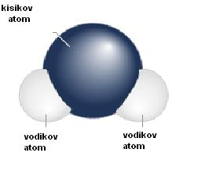

# 3. OSNAŽEVANJE VODA

P

oseben problem je kakovost vode, ki je na voljo. Danes je žal vpliv na kakovost vode že tolikšen da obstaja za preskrbo s pitno, oziroma tehnološko vodo, le manjša količina vode.

## POVZROČITELJI OSNAŽEVANJA

|  |  |  |  |  |
| --- | --- | --- | --- | --- |
| **posameznik** | **naravni procesi** | **industrija** | **kmetijstvo** | **promet** |
| komunalni odpadki, fekalije, itd. | občasni viški snovi, npr. pri odmiranju, kalnost,… | stranski (odvečni) produkti, strupi, kovine,… | neizkoriščeni del gnojil, zaščitna sredstva, itn. | izpuhi, olja, razlitja snovi, itn. |

Z

aradi pospešenega razvoja industrije in porabništva se danes po vsem svetu soočamo z velikim in resnim problemom odpadkov. Z odpadki nepravilno ravnamo, nimamo učinkovitih sistemov zbiranja odpadkov in ne vemo, kako bi se jih znebili.

Med nevarne odpadke, ki so proizvod našega življenja in dela sodijo tudi take običajne dobrine: neonske luči, gospodinjski aparati, elektronske naprave, barve, laki, embalaža in ostanki pesticidov, baterije vseh vrst, ostanki zdravil, embalaža in odpadna olja, ostanki posebnih čistil, odpadna nafta in njeni derivati, gasilski aparati...

## VRSTE OSNAŽEVANJA – (splošno)

* onesnaževanje z organskimi snovmi
* onesnaževanje s strupenimi snovmi
* onesnaževanje z anorganskimi in lebdečimi snovmi
* bogatenje vode s hranilnimi snovmi
* radiološko onesnaževanje
* onesnaževanje, ki povzroča spremembe fizikalnih lastnosti (površinske napetosti, toplota, …)
* okuženje vode s patogenimi organizmi

## ORGANSKO ONESNAŽENJE IN SAMOČISITLNA SPOSOBNOST REK

O

rgansko onesnaženje rek prikazujemo kot povprečno letno vrednost vsebnosti hranil – nitratov in ortofosfatov v vzorcih, odvzetih v okviru rednega spremljanja kakovosti površinskih voda. Povprečne vrednosti so primerjane z vrednostmi ozadja oziroma domnevnimi naravnimi vrednostmi. Naravne vrednosti vsebnosti fosforja in dušika so odvisne predvsem od geološke sestave in tipa prsti v porečju. Tudi povečana vsebnost amonija je posledica organskega onesnaženja vodotoka, ki ga povzročajo komunalne in industrijske odpadne vode ter izpiranje s kmetijskih površin. Vnos velike količine hranil v vode lahko vodi do evtrofikacije oziroma cvetenja. Pojav povzroči ekološke spremembe, ki se kažejo v zmanjšanju števila rastlinskih in živalskih vrst, poleg tega ima negativne posledice tudi na rabo vode.

Samočistilna sposobnost rek izraža količino organske mase, ki se s pomočjo mikroorganizmov v vodi razgradi v anorgansko snov. Grobo merilo za samočistilno sposobnost vodotoka je biokemijska potreba po kisiku (BPK5), ki je ob organskem onesnaženju navadno povečana.

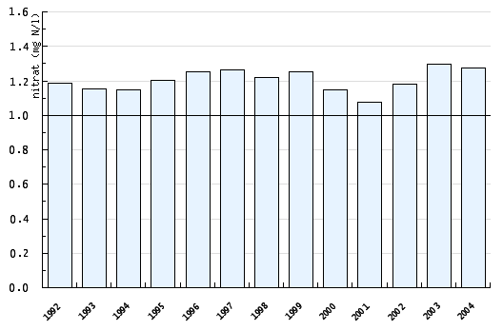

Slika : Povprečne letne vsebnosti nitrata v rekah (mg N/l) (okvirna vrednost za naravno stanje je 1 mg N/l

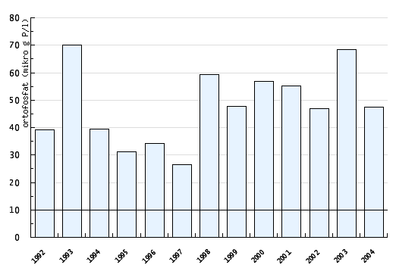

Slika : Povprečne letne vsebnosti ortofosfata v rekah

## Poraba pitne vode

P

oraba pitne vode strmo narašča, zaloge pitne vode pa se hitro zmanjšujejo. V prihodnosti bo oskrba s pitno vodo najverjetneje ena človekovih poglavitnih težav. Z odkritjem bakterij, virusov in parazitov, ki so nekoč povzročali velike zdravstvene probleme in epidemije, se je kakovost pitne vode bistveno izboljšala. V velikem delu sveta, kjer je pitne vode zelo malo, so ti problemi pereči še danes, dodatno pa se pojavljajo še problemi onesnaženosti zaradi industrializacije in intenzivnega kmetijstva. Tudi razvita Evropa se že otepa s problemom onesnaženosti pitne vode v vodovodih. Kljub različnim oblikam filtriranja (mehanskim, kemičnim), kloriranja in izboljševanja okusa, je voda marsikje že neuporabna ali vsaj neokusna. Tehnološko še tako popolne čistilne naprave marsikje ne zmorejo več zagotoviti čiste vode do predpisane meje vsebnosti škodljivih snovi.

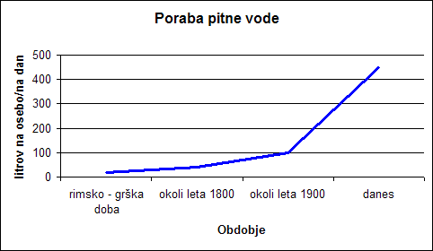

# 4. POSKRBIMO ZA VAROVANJE VODA

* Pomivalni stroj in pralni stroj uporabljajte samo, ko sta polna posode oziroma perila. Tako boste prihranili tudi do 5.000 litrov vode na mesec.
* Za hladne napitke postavite v hladilnik vrč vode. Ne pripravljajte si jih s tekočo vodo iz pipe, saj bo le tako sleherna kapljica prišla v vaš žejni želodec, ne pa v odtočni kanal.
* Vodo, ki ste jo uporabili za spiranje zelenjave, sadja in mesa, lahko ponovno uporabite za zalivanje lončnic.
* Poskusite se prhati manj kot 5 minut. Tako boste prihranili tudi do 500 litrov vode na mesec.
* Ko boste čistili akvarij, uporabite vodo iz akvarija za zalivanje rož. Ta voda je namreč bogata z dušikom in fosforjem. Tako dobite brezplačno in poceni gnojilo.
* Izberite en kozarec, iz katerega boste vsak dan pili vodo. Tako boste zmanjšali število umazanih kozarcev in število pranj v pomivalnem stroju.
* Za tajanje zamrznjenih izdelkov ne uporabljajte tekoče vode iz pipe.
* Poprimite za izvijač in popravite puščajočo pipo. Preprosto je, poceni, pa še 630 litrov vode na teden boste prihranili.
* Naučite otroke, da bodo po vsaki uporabi tesno zapirali pipe.
* Namočite posode in ponve, na katere se je prijela hrana, namesto da voda teče, medtem ko hrano drgnete s površine.
* Med umivanjem zob zaprite vodo in prihranite do 18 litrov vode na minuto. V štiričlanski družini boste tako prihranili 900 litrov vode na teden.
* Papirčke, robčke in podobno mečite v smeti in jih ne splakujte v WC školjki.
* Hrano kuhajte v čim manjši količini vode. S tem ne boste samo prihranili vode, temveč tudi zadržali hranilne snovi.
* Zaprite vodo med britjem. Tako boste prihranili do 450 litrov vode na teden.
* Če vam kocka ledu po nesreči pade na tla, je ne vrzite v korito, temveč jo položite k lončnici, ki bo vodo vpila.
* Zob in obraza si ne umivajte posebej, temveč to storite med prhanjem.
* Med šamponiranjem zaprite vodo in prihranite do 250 litrov vode na teden.

**5. ZAKLJUCEK**

Z

aradi vsestranskega pomena rek v človekovem življenju je lastništvo nad njimi nadvse pomembno. Število ljudi hitro narašča, njihove potrebe pa še bolj. Odvečnih snovi je vedno več. Reke, kljub samočistilni sposobnosti, tega bremena ne morejo več prenašati.

Danes, ko je Zemlja precej onesnažena, je pitna voda še pomembnejša dobrina. V mnogih državah še danes pijejo vodo iz mlak in umirajo; zdi se, da bo v prihodnost prav zagotavljanje osnovne človekove pravice do varne pitne vode največji izziv človeštva. Tudi v Sloveniji si moramo prizadevati, da bomo rešili ponekod nezadovoljivo stanje. 5. VIRI

ELEKTRONSKI VIRI

<http://kazalci.arso.gov.si/kazalci/index_html?lang=1>

<http://www.rvk-jp.si/index.php?p=1&k=527>

<http://www.zzv-ms.si/si/voda/Pitna-voda.htm>

PISNI VIRI

Svetovni dan voda (zbornik prispevkov), Ruše, 22.3.1995